Język angielski - grupa Misie, Słoneczka, Biedronki 26.11.2020r

Temat: Teddy Bear Day - Dzień Pluszowego Misia
Hello children!

- Witajcie dzieci! Przywitajcie się ładnie po angielsku z waszymi rodzicami oraz ze swoją ulubioną maskotką. Pomachajcie ręką i powiedzcie „ Hello”. Na powitanie zaśpiewajcie również ulubiona piosenkę małpki Cheeky pt. „Hello Cheeky"

https://www.youtube.com/watch?v=2-NWFCsh_RI
- Dzisiejsza lekcja poświęcona będzie misiom, ponieważ w tym tygodniu obchodzone jest bardzo popularne w wielu krajach święto - Dzień Pluszowego Misia - Teddy Bear Day. Na początek proszę abyście wzięli swojego ulubionego pluszowego misia i przywitali się z nim po angielsku (Hello teddy bear)
- A teraz spójrzcie na misie pokazane poniżej i powiedzcie swoim rodzicom jakiego są koloru (na wcześniejszych lekcjach mówiliśmy o podstawowych kolorach , przypomnijcie je sobie). Aby przypomnieć sobie kolory posłuchajcie piosenki :

https://www.youtube.com/watch?v=N5Jv-A_0-04
What colour is the teddy Bear?

- A teraz posłuchajcie krótkiej bajeczki o sprytnym piesku i zaginionym misiu pt. „Biscuit and the Lost Teddy Bear.

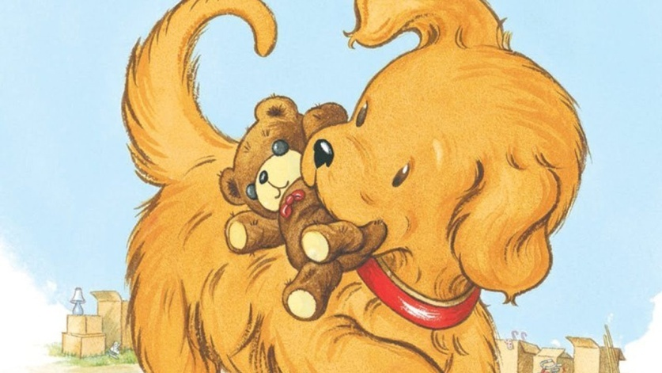
https://www.youtube.com/watch?v=uoChO6nLNnU
- Posłuchajcie też piosenki , w której przypomnicie sobie nazwy podstawowych części ciała. Weźcie swojego misia i słuchając piosenki, pokazujcie na nim gdzie są oczka, nos, buzia, uszy czy łapki.
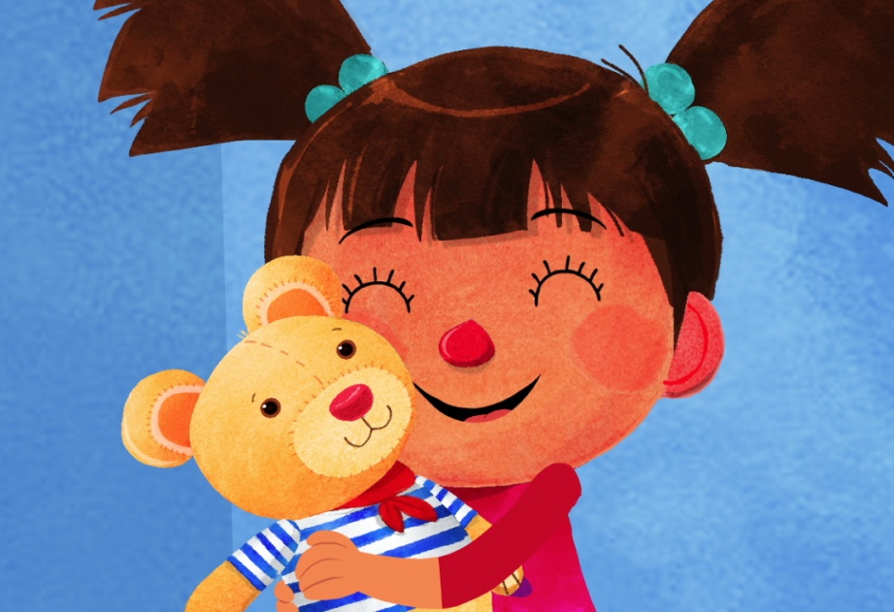

https://www.youtube.com/watch?v=666UZRBO5q8&feature=emb_logo

- W wolnej chwili możecie pomalować misia na załączonej karcie pracy

